МИНИСТЕРСТВО ОБРАЗОВАНИЯ РЕСПУБЛИКИ БЕЛАРУСЬ

УЧРЕЖДЕНИЕ ОБРАЗОВАНИЯ

ГОМЕЛЬСКИЙ ГОСУДАРСТВЕННЫЙ ТЕХНИЧЕСКИЙ УНИВЕРСИТЕТ ИМЕНИ П. О. СУХОГО

Факультет автоматизированных и информационных систем

Кафедра «Информационные технологии»

ОТЧЕТ ПО ЛАБОРАТОРНОЙ РАБОТЕ № 1

по дисциплине «Операционные системы»

# на тему: «Командный интерфейс ОС Windows»

Выполнил: студент гр. ИТИ-11

Степченко Михаил

Принял: преподаватель

Карась О. В.

Гомель 2022

**Лабораторная работа №1**

«Командный интерфейс ОС Windows»

**Цель работы**: обучиться пользоваться командным интерфейсом

ОС Windows.

**Задание 1**

Создать папку Zadanie1, а в ней три папки А1, А2, А3.

Рисунок 1 – создание директорий.

**Задание 2**

В папку А1 скопировать все файлы с расширением ini из каталога c:\windows.

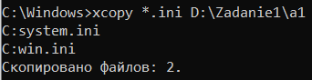

Рисунок 2 – Копирование

**Задание 3**

В папке А2 создать файл с именами файлов в паке c:\windows.



Рисунок 3.1 – создание файла с именами файлов

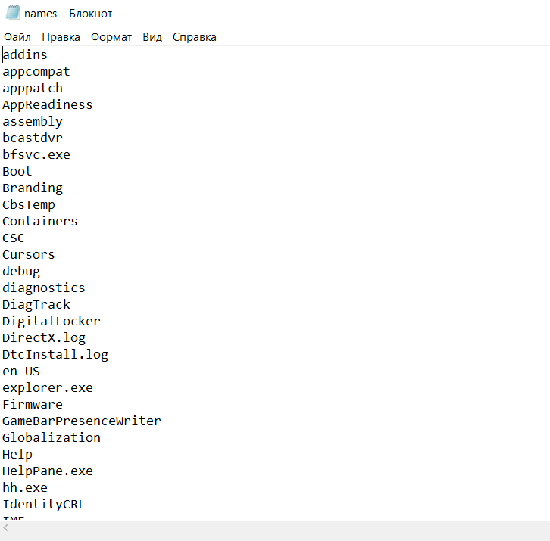

Рисунок 3.2 - результат

**Задание 4**

скопировать содержимое папок А1 и А2 в А3 и вывести ее содержимое на экран. При выполнении задания использовать группировку команд (&).

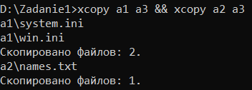

Рисунок 4 – Копирование

**Задание 5**

Заменить расширение у всех файлов из папки А1 с ini на bak и перед именем каждого файла поставить символ ~.





Рисунок 5 – Замена расширения

**Задание 6**

Сохранить значения системных переменных окружения в файле с именем set.txt в папке А3.

Рисунок 6.1 – Результат выполнения команды set

Рисунок 6.2 – РРезультат выполнения команды set

**Задание 7**

Создать свою системную переменную myname с фамилией студента. Сохранить значения системных переменных окружения в файле с именем new_set.txt в папке А3. Файл привести в отчете.

Рисунок 7 – Создание переменной окружения

**Задание 8**

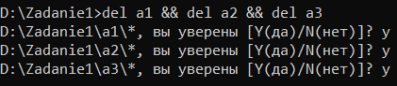Показать созданную структуру преподавателю .Удалить папки А1, А2, А3.

Рисунок 8 – Удаление структур

**Часть 2**

**Вариант 5**

Сохранить местоположение всех файлов с заданным расширением в файле с указанным именем. Расширение и имя файла задать как параметры. Заархивировать полученный список файлов архиватором rar (rar a имя_архива @файл_список)

Рисунок 9 – Создание архива rar, содержащий в себе все файлы, указанного формата в данной папке

**Вывод**: в ходе работы была проведена работа с командной строкой.